Тема 24. Стань гео-экспертом: Учимся измерять высоту объектов на местности

Автор: Уткин С.П.

Аннотация. Данный видеоролик предназначен для развития геокраеведческой компетентности обучающихся 5-8 классов с использованием практических методов определения высоты объектов на местности. Материал рекомендуется для внеурочной деятельности, подготовки к олимпиадам по географии и краеведению, а также для организации исследовательских проектов, связанных с изучением рельефа и объектов родного края.
Abstract. This video is intended to develop the geocritical competencies of students in grades 5-8 using practical methods for determining the height of objects on the ground. The material is recommended for extracurricular activities, preparation for Olympiads in geography and local history, as well as for organizing research projects related to the study of the terrain and objects of the native land.

Актуальность.
- Углубленное понимание рельефа родного края: определение высоты объектов позволяет школьникам лучше понимать особенности рельефа своей местности, его влияние на другие компоненты природы (растительность, водные объекты, почвы) и хозяйственную деятельность человека.
- Изучение формирования рельефа: определение высоты различных объектов (например, сопок, холмов, речных террас) может быть использовано для изучения процессов формирования рельефа и истории развития территории.
- Оценка антропогенного воздействия на рельеф: определение высоты насыпей, карьеров, терриконов позволяет оценить масштабы антропогенного воздействия на рельеф и его последствия для окружающей среды.
- Определение высоты как фактор культурного ландшафта: высотные отметки ключевых объектов помогают понять особенности формирования культурного ландшафта: как люди использовали высоту местности для строительства, обороны, культовых целей.
- Развитие пространственного мышления в контексте родного края: практическое определение высоты объектов помогает формировать геопространственное мышление, умение представлять рельеф в трехмерном пространстве и анализировать его влияние на географические процессы и явления.
- Локальная идентичность: связь полевой работы с конкретными местами помогает ученикам формировать более глубокую связь со своим местом жительства, понимание его уникальности и ценности через особенности его рельефа.
Междисциплинарные связи: географические знания (рельеф, работа с картами, определение высоты), математические знания (геометрия, тригонометрия), исторические и культурологические знания (изучение объектов, связанных с историей и культурой края) формируются в контексте работы.
Развитие критического мышления: обучающиеся самостоятельно выбирают методы определения высоты, анализируют полученные результаты, оценивают точность измерений и делают выводы о рельефе.
Ранняя профилизация: контент расширяет знания о профессиях, связанных с изучением и использованием рельефа, таких как геодезист, картограф, землеустроитель, геолог, архитектор, горный инженер, ландшафтный дизайнер.
В ходе выезда на объект необходимо соблюдать следующие правила техники безопасности:
- не планировать маршрут в одиночку вдали от населённых пунктов;
- несовершеннолетним не рекомендуется выходить на маршрут, в том числе на территории населённого пункта, без сопровождения взрослых;
- проводить работы только в дневное время;
- перед выходом на маршрут ознакомиться с прогнозом погоды, подобрать одежду по сезону и с учетом смены погодных условий;
- соблюдать правила дорожного движения, быть внимательным при пересечении дорожного полотна, железнодорожных переездов и т.п.
- бережно относиться к приборам и оборудованию. Соблюдать осторожность при работе с высокими объектами и на склонах.
Приборы и оборудование: мерная рулетка, рейка (стойка), эклиметр (школьный транспортир), нивелир (желательно), барометр-анероид (желательно), карта местности с горизонталями.
Цели и задачи.
Цель: научиться определять высоту объектов на местности, использовать полученные знания для изучения и описания рельефа родного края.
Достигаемые задачи:
- ученик умеет определять стороны света с помощью компаса, выставлять на компасе азимуты, двигаться по заданному азимуту;
- ученик умеет определять углы между объектами на местности с помощью подручных средств;
- ученик умеет определять расстояние до объектов на местности;
- ученик умеет определять высоту объектов на местности различными способами;
- ученик знает термины: абсолютная высота, относительная высота, превышение, горизонталь, уклон;
- ученик умеет определять высоту точек на карте с использованием горизонталей;
- ученик умеет описывать рельеф местности с использованием полученных данных о высоте объектов;
- ученик умеет находить и анализировать информацию о рельефе родного края из различных источников (карты, геологические отчеты, краеведческая литература).
Теоретический блок:
Азимут – это угол между направлением на север и нужный нам предмет на местности. Измеряется в градусах, по часовой стрелке, от 0 до 360°. Компас – прибор для определения сторон света и направления движения. В его основе лежит взаимодействие магнитной стрелки и магнитного поля Земли: стрелка параллельна линиям поля и указывает на магнитный север. Рулетка — измерительный инструмент, предназначенный для измерения длины. Представляет собой металлическую или пластмассовую ленту с нанесёнными делениями, скрученную в барабан. Дополнение: основные формы рельефа своей местности, понятия абсолютной и относительной высоты, способы определения высоты (нивелирование, барометрический метод, тригонометрический метод). Краткое описание геологического строения местности и процессов, формирующих рельеф (если применимо).
Ход выполнения.
- Повторение и изучение терминов: компас, азимут, рулетка, абсолютная и относительная высота, горизонталь, уклон.
- Выбор объекта краеведческого значения, где планируется отработка практических навыков по определению высоты. Это могут быть характерные формы рельефа (холм, овраг, речная терраса, карьер), исторические объекты, расположенные на возвышенностях, или другие объекты, связанные с рельефом местности.
- Выезд (выход) на место. Краткое ознакомление с особенностями рельефа выбранного участка. Определение на местности начальной точки. Определение объекта для определения высоты.
- Определение высоты выбранного объекта с использованием различных методов (например, с помощью эклиметра, нивелира (если есть), барометра-анероида, по карте).
- Сравнение результатов, полученных разными методами, анализ возможных погрешностей.
- Фото- или видеосъемка объекта и местности вокруг него.
- Решение задач и тестирование.
- Сбор информации о геологическом строении и рельефе местности из различных источников (библиотека, интернет, музеи).
Подведение итогов.
Навыки, приобретенные обучающимися, будут полезны при подготовке к практическому туру ВсОШ, ориентировании на местности, при участии в туристических маршрутах, конкурсах и слетах, при ранней профилизации в сферах туризма, авиационной и морской (навигации), военного дела, МЧС и др., особенно в контексте изучения и сохранения уникальных ландшафтов родного края.
- Подготовка отчета о проделанной работе, включающего описание рельефа, результаты измерений высоты, фотографии и собранную информацию.
- Создание профиля рельефа местности на основе полученных данных.
- Представление результатов работы в виде презентации, стенда, экскурсии для других обучающихся или жителей города.
- Разработка предложений по использованию и охране рельефа территории (например, организация экологической тропы, предотвращение эрозии почв).
- Определение дальнейших направлений для изучения геологической истории и рельефа родного края, исходя из полученного опыта.
Дополнительные рекомендации:
- Привяжите задание к конкретным задачам: например, определить высоту холма, на котором расположена старинная крепость, рассчитать уклон склонов для организации горнолыжного спуска, оценить высоту оврага и разработать меры по его укреплению.
- Используйте карты местности для анализа рельефа и определения высоты объектов.
- Привлекайте к работе местных краеведов, геологов и других специалистов.
- Организуйте посещение краеведческого музея для изучения геологических и геоморфологических коллекций.
- Проведите конкурс на лучшую фотографию ландшафта родного края.
Уровни результатов обучения.
1. Первый (низкий) уровень:
- ученик знает определения термина: азимут.
- ученик знает, что такое компас и для чего он применяется,
- ученик знает, что такое высота объекта.
2. Второй (средний) уровень:
- включает первый (низкий) уровень;
- ученик умеет пользоваться компасом, откладывать на нем азимуты, двигаться по заданному азимуту;
- ученик умеет измерять расстояние глазомерным способом, шагами и с помощью рулетки;
-ученик умеет определять высоту объектов различными способами.
3. Третий (высокий) уровень:
- включает первый (низкий) и второй (средний) уровень;
- ученик умеет составлять ситуационные задачи, предполагающие определение расстояния до объекта и организовывать работу по их решению.

Литература
- Ганьшин В.Н. Простейшие измерения на местности. - М., Недра, 1993. – 112с.
- https://mathemlib.ru Определение высоты объектов

В качестве тренировки по отработке данного навыка можно использовать следующие задания:
А) в классе.
- Высоту дерева. Масштаб плана 1:100. Высота рейки 5 метров.

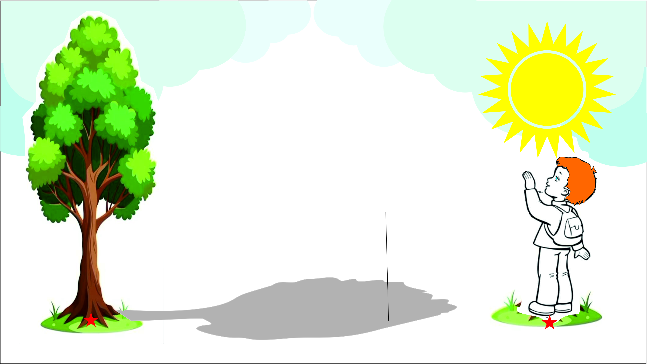
Примечание: размер карточки 297 х 210 мм.
При решении задачи обратить внимание не на измерение высоты дерева с помощью линейки, а на то, чтобы учащиеся нашли решение и произвели расчеты через построение подобных треугольников.
Ответ: расстояние 21 метр.

Б) На территории школы (на спортплощадке) выбрать объекты (здание школы, флагшток, деревья, соседние дома и т.д.) высоту которых надо определить. Работы по определению расстояний лучше проводить по группам (экспедиционным отрядам). С последующей взаимопроверкой результатов.

